The perfect motor for any application
B&R is adding two new sizes to its standard series of servo motors
B&R is adding two new sizes to its 8LS series of servo motors. Size A offers extremely high torque with a flange size of 70 mm and an extremely compact design, while size 9 rounds off the upper end of the performance spectrum with up to 75 kW of power. Both of these options make it possible for machine manufacturers and system integrators to adapt motors betters to actual requirements.
More performance for specific applications
Compact size A motors are the perfect choice where high torque density is needed in a very tight footprint. The fully sealed stator allows a high degree of efficiency as well as high continuous torque. With a maximum torque of up to 1,000 Nm, size 9 motors open up entirely new applications with high demands on power and dynamics. They can be combined with any of B&R's many gearbox options and shipped as pre-assembled motor-gearbox combinations.
Safety included
All motors from the 8LS series are offered with an optional digital encoder and scalable safety functions. Motors up to size 7 are also available with B&R's robust single-cable solution, which combines the cables for the motor and encoder. This reduces cabling to a minimum and substantially reduces installation costs.

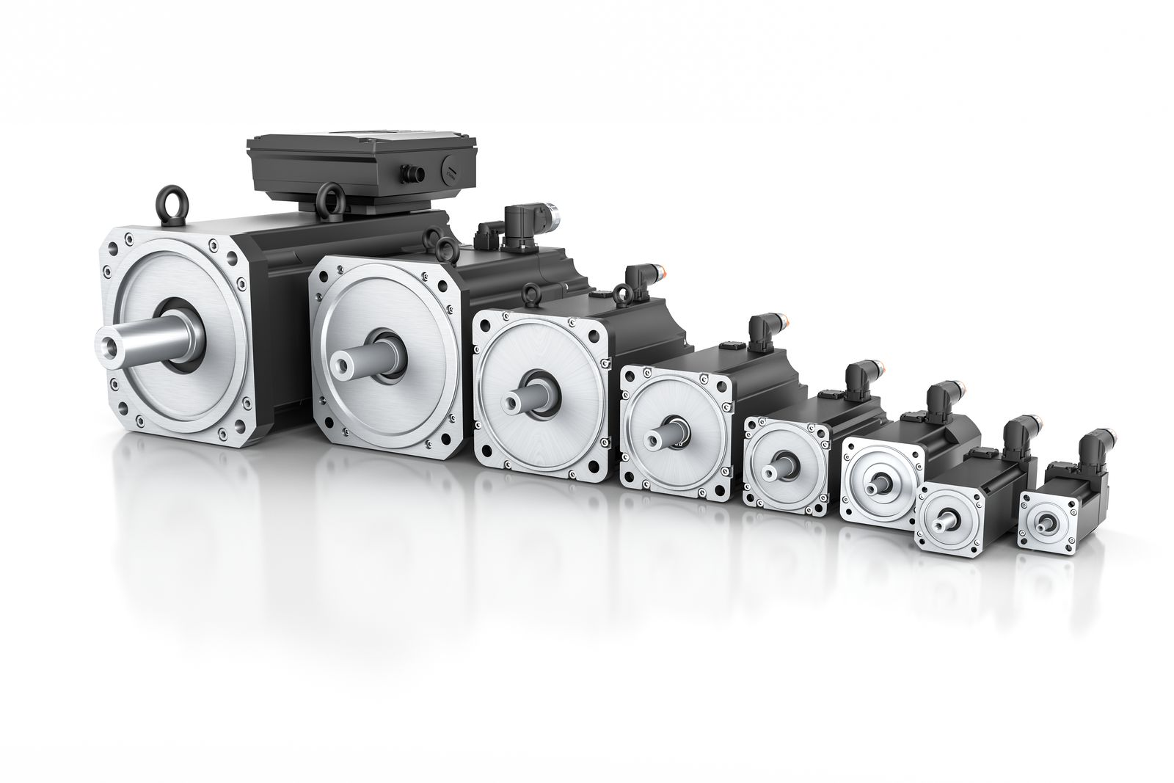
With two new sizes, the 8LS motor series covers an even wider and more finely graduated performance spectrum.

B&R Hakkında
ABB Grubunun bir bölümü olan B&R, merkezi Avusturya'da bulunan endüstriyel otomasyon alanında global bir liderdir. B&R, neredeyse her sektördeki müşterilere makine ve fabrika otomasyonu, hareket kontrolü, HMI ve entegre güvenlik teknolojisi için eksiksiz çözümler sunmak üzere en son teknolojiyi ileri mühendislikle birleştiriyor. OPC UA, POWERLINK ve openSAFETY gibi Endüstriyel IoT iletişim standartlarının yanı sıra Automation Studio yazılımıyla B&R, otomasyon mühendisliğinin geleceğini sürekli olarak yeniden tanımlıyor. B&R'ı endüstriyel otomasyonun ön saflarında tutan yenilikçi ruh, süreçleri basitleştirme ve müşteri beklentilerini aşma taahhüdünden kaynaklanmaktadır.
Daha fazla bilgi için www.br-automation.com adresini ziyaret edin.

